富山県中小企業トランスフォーメーション補助金
取得財産名称
取得日 | 令和 年 月 日
所有者の名称
代表者職氏名
標章
※取得財産に応じた大きさを選択いただき、必要事項をご記入のうえ切り取ってご使用ください。
富山県中小企業トランスフォーメーション補助金
取得財産名称
取得日 | 令和 年 月 日
所有者の名称
代表者職氏名

富山県中小企業トランスフォーメーション補助金
取得財産名称
取得日 | 令和 年 月 日
所有者の名称
代表者職氏名

記入例
富山県中小企業トランスフォーメーション補助金  取得財産名称 全館空調設備工事  取得日 令和７年９月１日  所有者の名称 代表者職氏名 株式会社○○○ 代表取締役 □□ □□ | ・取得財産の目立つところに貼付  ・縦横５～１０㎝程度の大きさ  ・簡単にはがれないようにしっかりと貼られているか  ・取得財産が小さく物理的に貼付できない、高所で届かない等は、標章と取得物が一緒に写るように撮影  ・工事の場合、施工箇所の入口などに貼付  ・取得財産名称は、様式第７号の財産名と一致  ・取得日は、様式第７号の取得年月日と一致

◆提出物(サンプル)◆
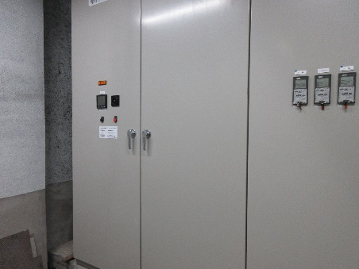 | 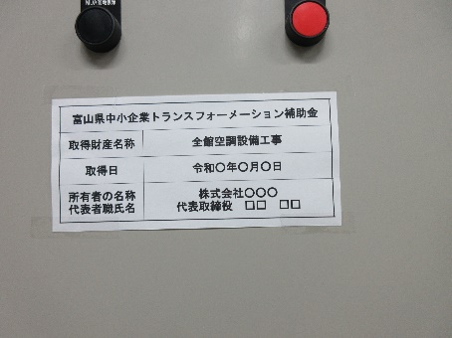
① 標章を貼付した取得物全体のカラー画像 | ② 標章の記載事項が確認できるカラー画像

